华中农业大学畜牧兽医与营养健康创新实践基地南侧道路工程

跟

踪

周

报

跟踪单位：湖北金信工程造价咨询有限公司
跟踪人员：张超 位艳 盛昌
跟踪时间：2024年11月4日~2024年11月10日

跟 踪 日 志
工程名称：华中农业大学畜牧兽医与营养健康创新实践基地南侧道路工程
日期：2024年11月10日 | 星期日 | 记录人：张超 位艳
一、工程概况：
- 施工内容：道路西起梧桐路，东至植物科学技术学院教学基地，全长419m，包含道路、给排水、交通、绿化、通信、照明、监控、电力、附属道路等工程。
- 施工单位：湖北亿广建设有限公司
- 合同金额：7810521.40元 人民币（大写）：柒佰捌拾壹万零伍佰贰拾壹元肆角整；暂列金额：750000.00元 人民币（大写）柒拾伍万元整；专业工程暂估价510000.00 人民币（大写）伍拾壹万元整。
- 合同工期：75天。
- 开工时间：2024年9月16日。
- 施工进展：（含工艺要求检查、施工尺寸测量等）
- 雨水管敷设；
- 污水管敷设；
- 电缆沟垫层浇筑。
后附图片
雨水管敷设
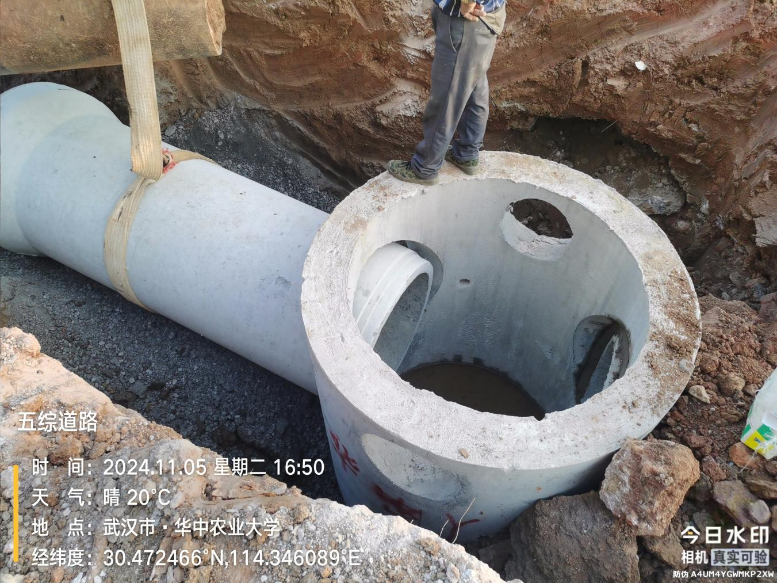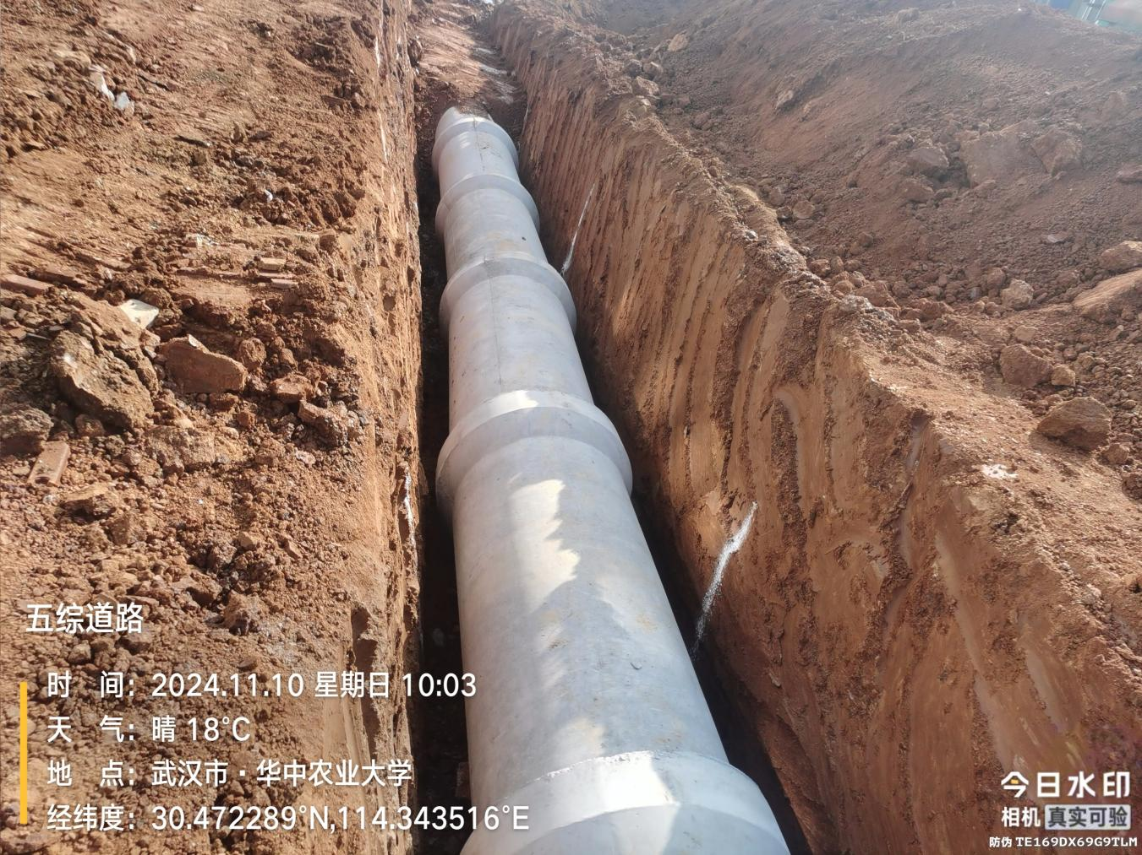
污水管敷设
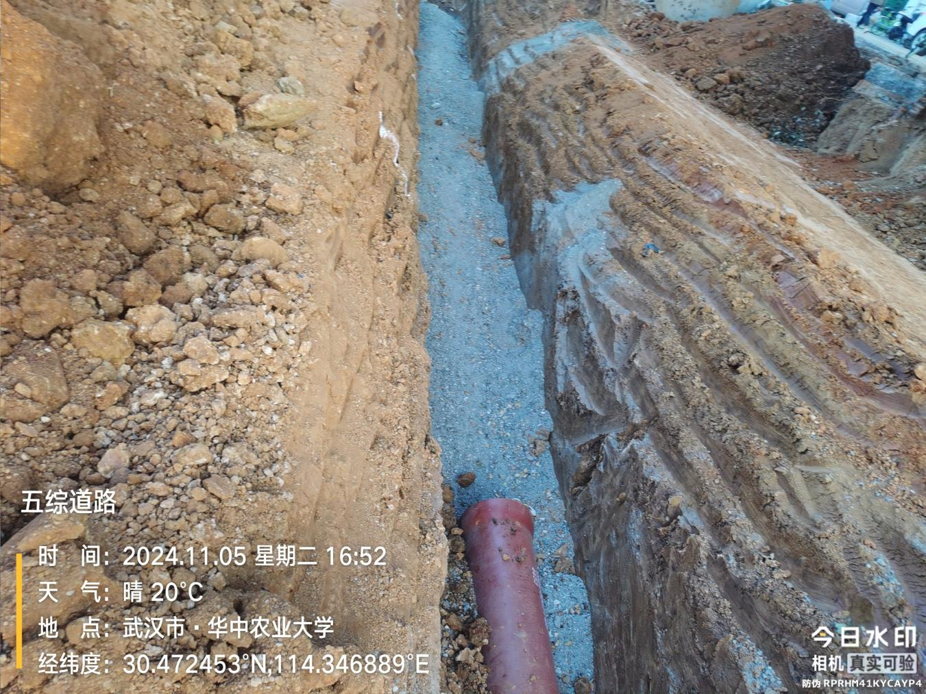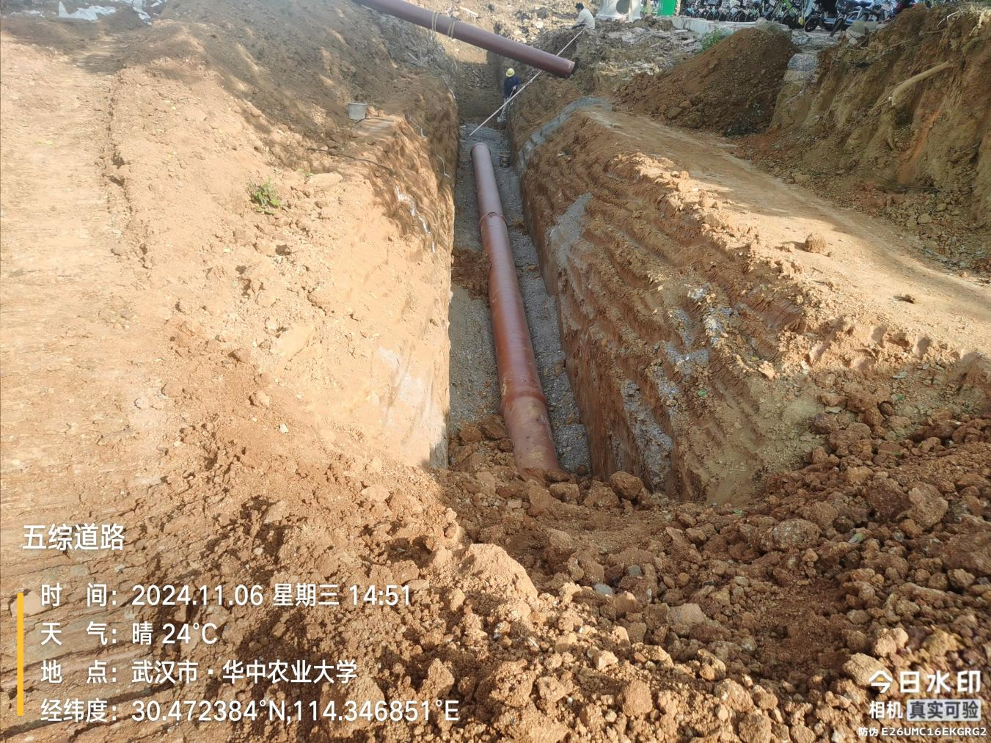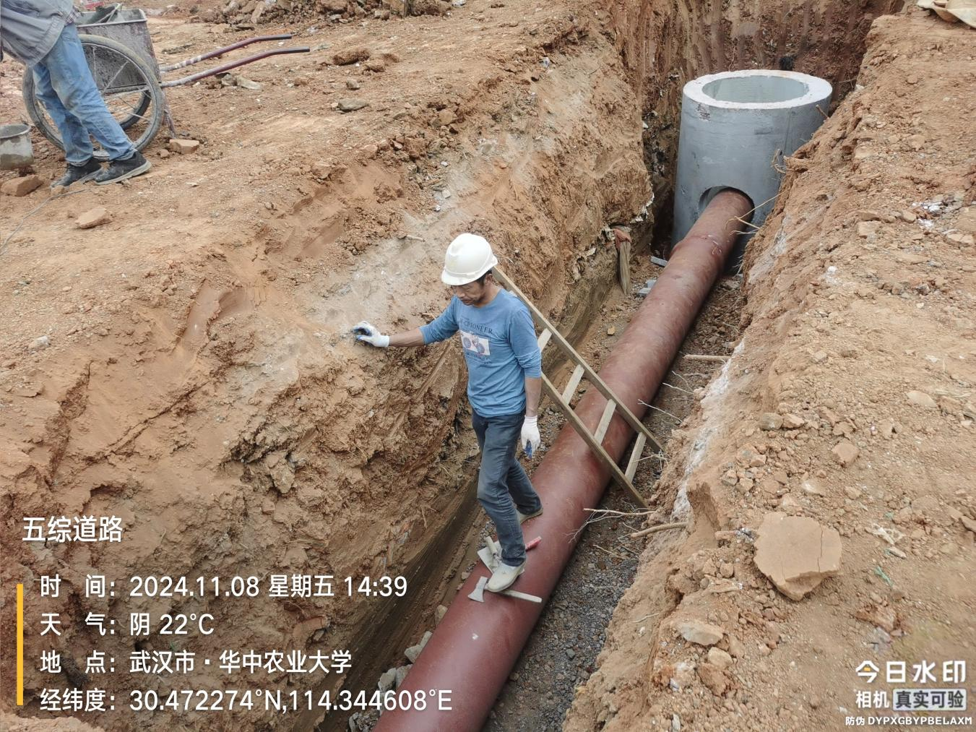
电缆沟垫层
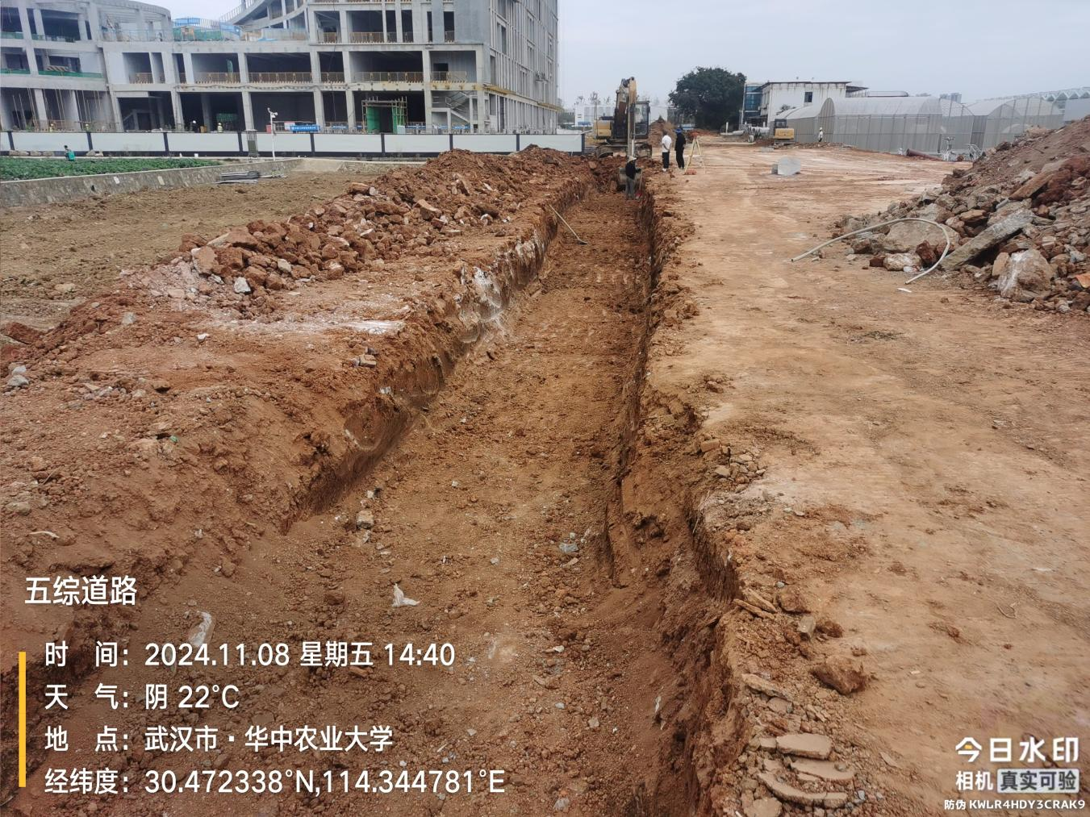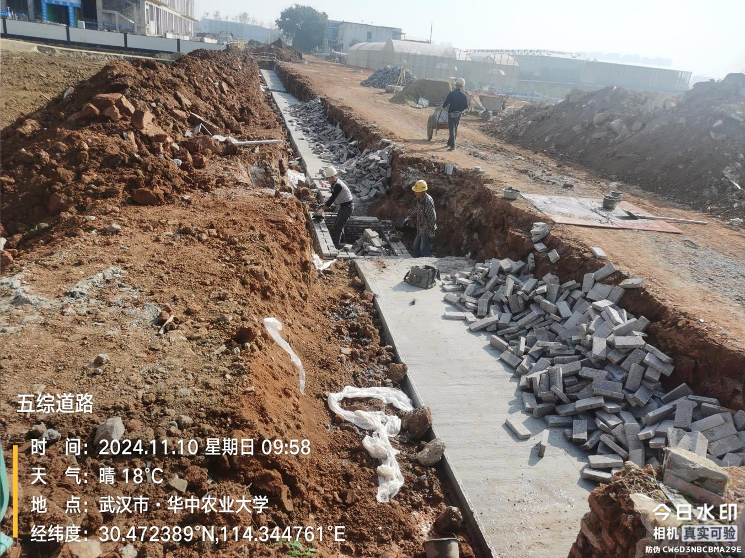
- 材料抽检：（含品牌抽查测量）
预制混凝土检查井
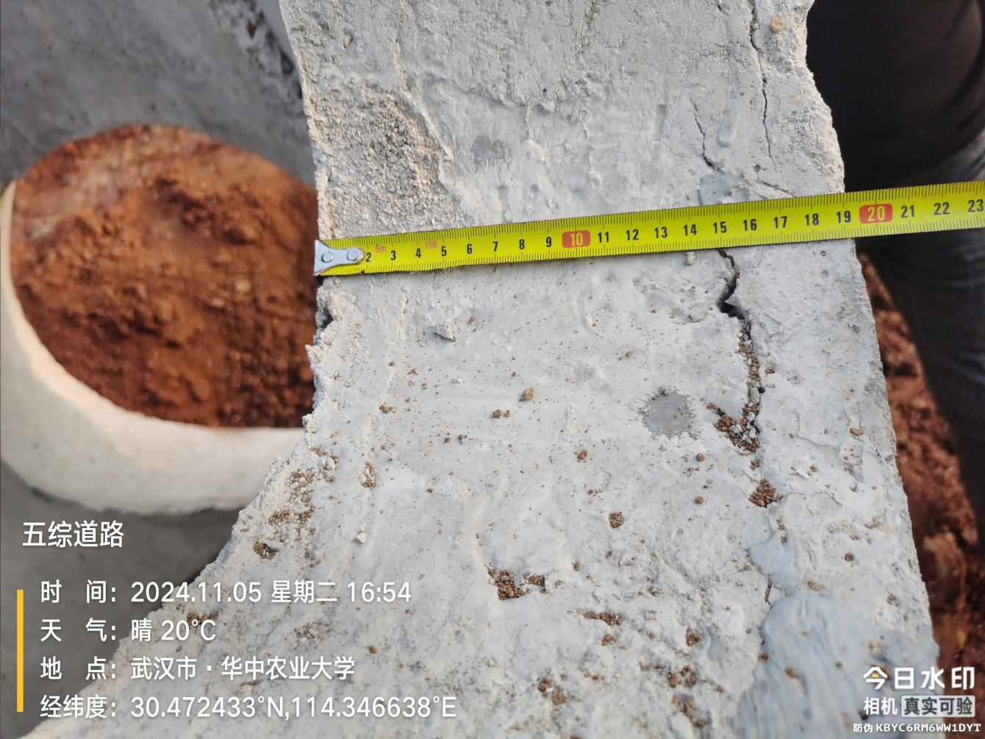预制混凝土管道
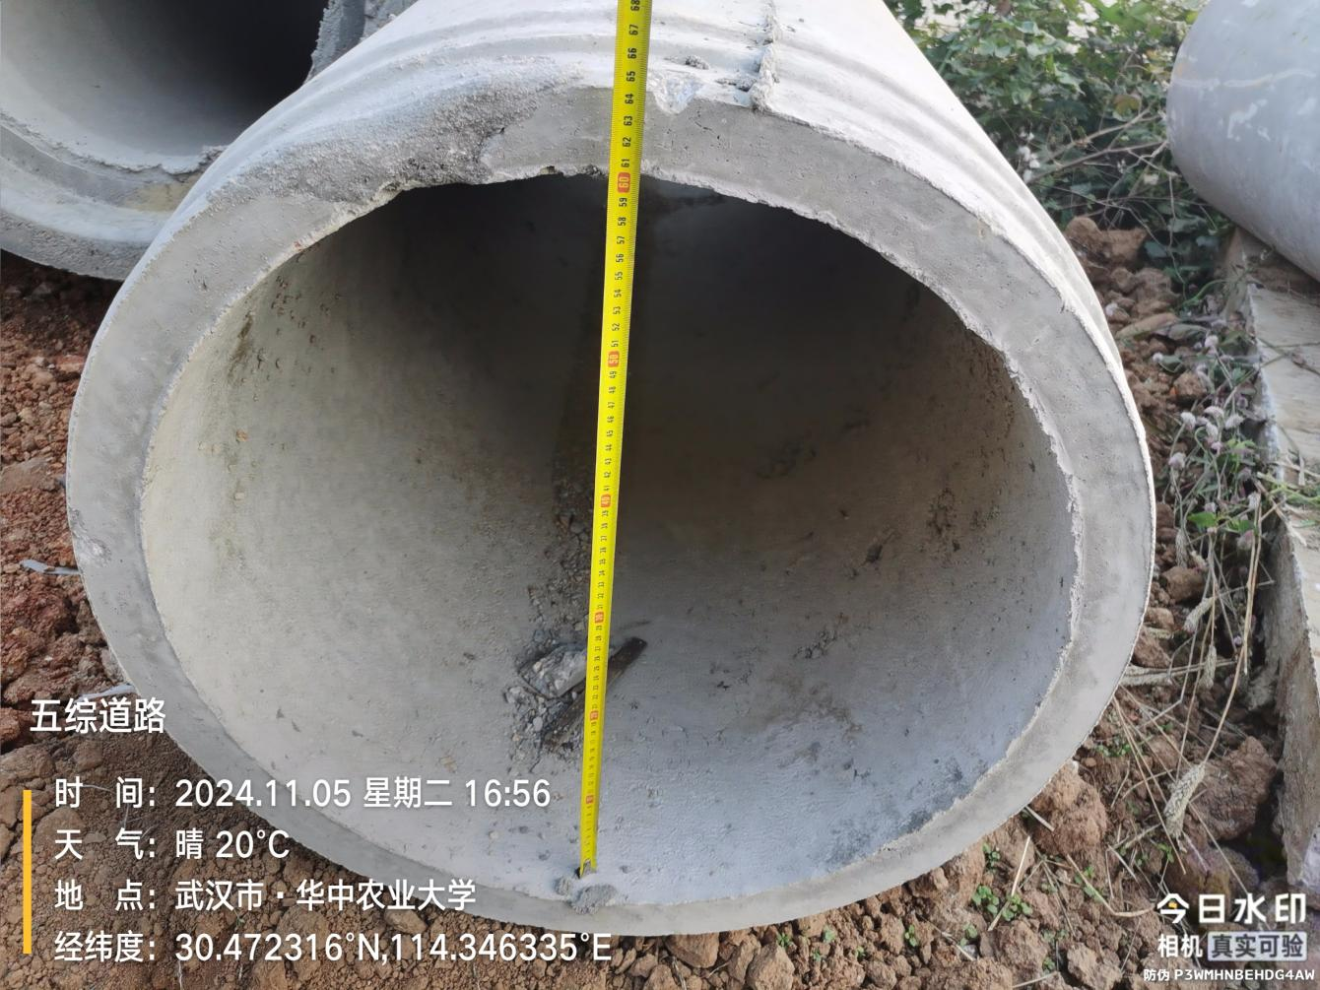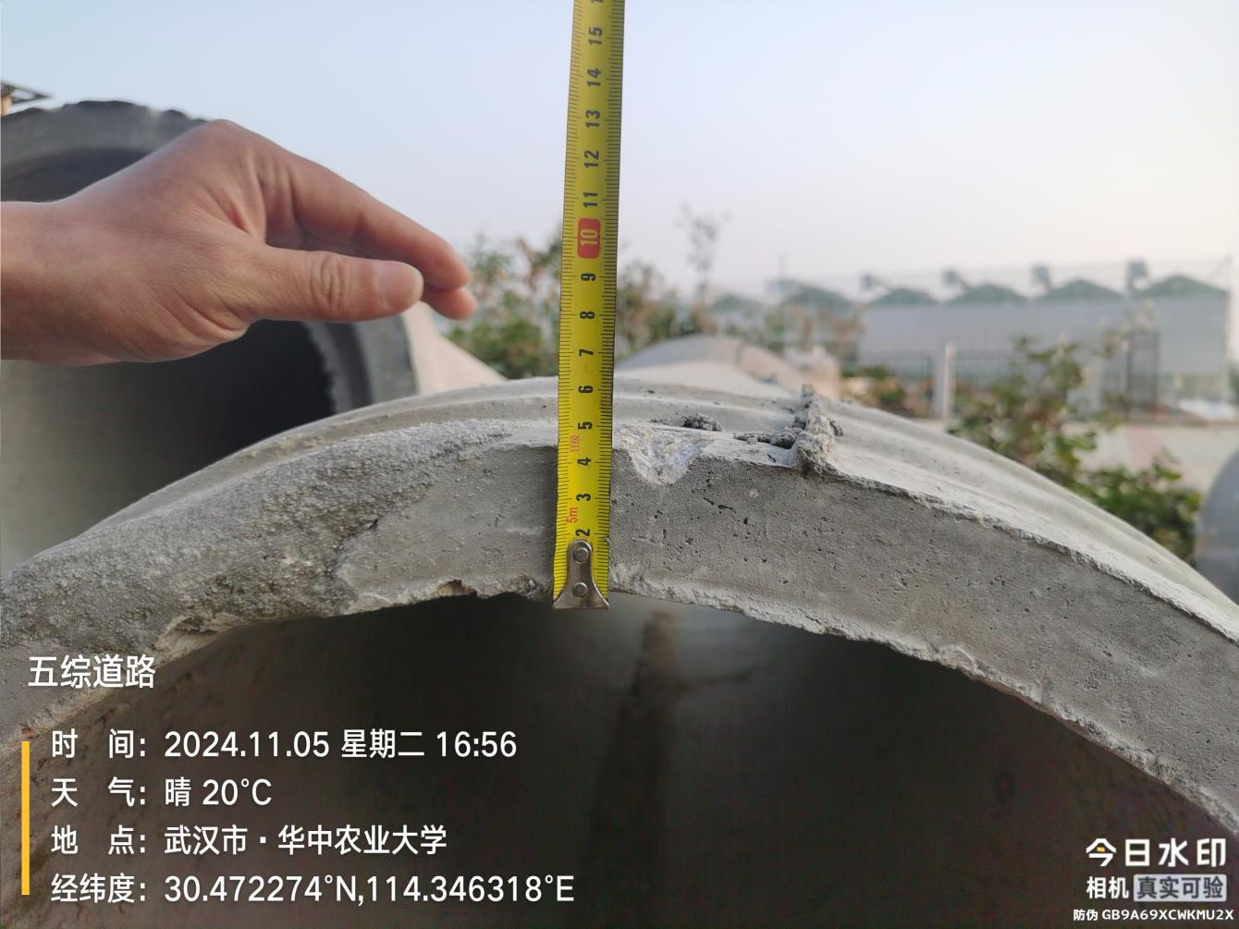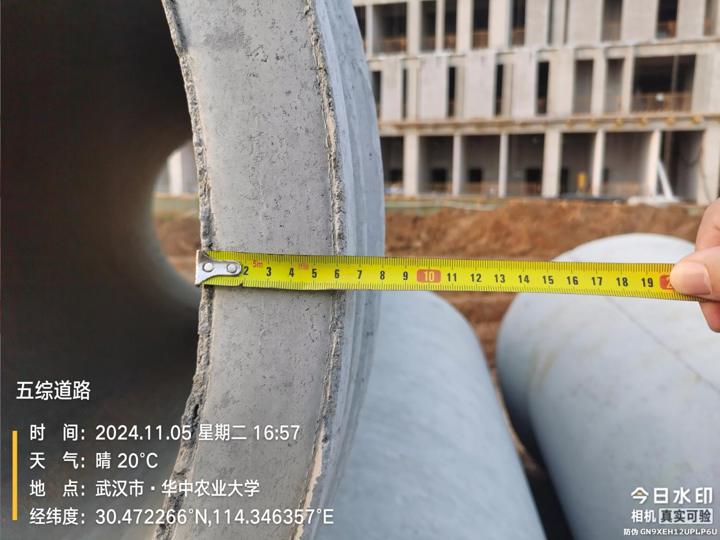电缆沟垫层
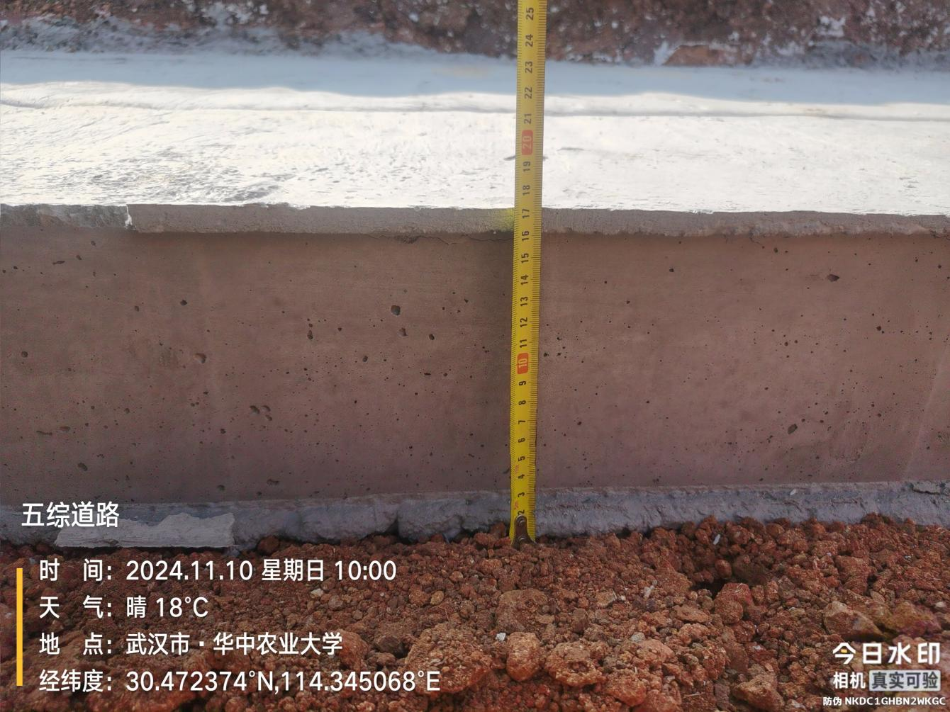
- 其他（若有）

